
الصف: رابع ابتدائي
اليوم :
التاريخ : / /1447ه

المملكة العربية السعودية
وزارة التعليم
إدارة تعليم منطقة ..............
مدرسة ...............................
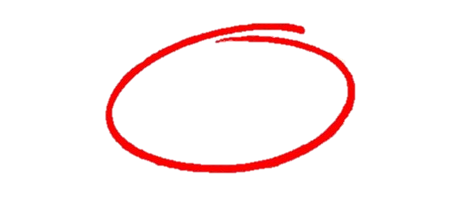
20

اختبار الفترة لمادة العلوم للصف الرابع ابتدائي الفصل الدراسي الأول
اسم الطالبة: ......................................................


اختاري الإجابة الصحيحة:
1- اصغر وحدة في المخلوق الحي:
أ | الجهاز الحيوي | ب | العضو | ج | النسيج | د | الخلية
2- المجموعة الكبرى التي تصنف فيها المخلوقات الحية:
قارني بين الانقسام المتساوي والانقسام المنصف:
أ | المملكة | ب | الشعبة | ج | الطائفة | د | الرتبة
3- حيوانات ليس لها عمود فقري تسمى:
أ | فقاريات | ب | لا فقاريات | ج | ثدييات | د | طلائعيات
4- أي الحيوانات التالية من اللافقاريات:
أ | 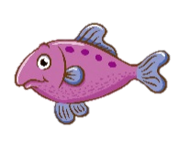 | ب | 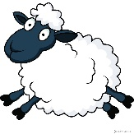 | ج | 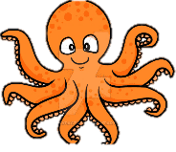 | د | 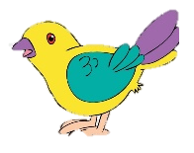
5- أي الممالك التالية يصنع جميع افرادها غذاءها بنفسها:
أ | الفطريات | ب | الطلائعيات | ج | النباتات | د | البكتيريا

ضعي علامة  او  امام العبارات التالية:
1- البرمائيات درجة حرارة اجسامها ثابته.
2- الحشرات لها هيكل خارجي صلب يحمي اجسامها.
3- المفصليات اكبر مجموعة في اللافقاريات.
4- اللاسعات لها لوامس تشبه الاذرع تنتهي بخلايا لاسعة.
5- الثدييات درجة حرارة اجسامها متغيرة.

ضعي الكلمات التالية في اماكنها المناسبة:
الوراثة
العضو
النسيج
الفجوات
الميتوكندريا
1 | ................................ | مجموعة من الخلايا المتماثلة.
2 | ................................ | تخزن الماء والغذاء والفضلات.
3 | ................................ | انتقال الصفات الوراثية من الاباء الى الأبناء.
4 | ................................ | مجموعة من الانسجة تقوم بوظيفة معينة.
5 | ................................ | مصدر الطاقة للخلية.

قارني بين الخلية الحيوانية والنباتية :
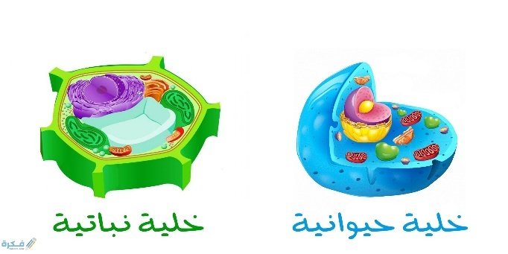
جدار الخلية
عشاء الخلية
البلاستيدات
النواة
الفجوة العصارية
الميتوكندريا

انتهت الاسئلة
دعواتي لكن بالتوفيق والنجاح
المعلمة: أمل الزهراني


20
المملكة العربية السعودية
وزارة التعليم
الإدارة العامة للتعليم بمنطقة ......

اختبار ( منتصف الفصل الدراسي الأول ) مادة العلوم للصف الرابع لعام 1447 هـ

اسم الطالب / ة : .....................................................................................

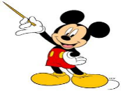 السؤال الأول :-

10

أ ) نكمل الفراغات التالية ( ست ،الخلية ، ثعبان ، الوراثة , الأنسجة , الميتوكندريا ، الفقاريات )
1_ ................................. أصغر وحدة في المخلوق الحي .
2_................................. انتقال الصفات الوراثية من الآباء إلى الأبناء .
3_................................. حيوانات لها عمود فقري .
4- تتكون الاعضاء من ................................. .
5- فقاريات في الزواحف ................................. .
6- تصنف المخلوقات الحية إلى ................................. ممالك .
7- ................................. تزود الخلية بالطاقة .

ب ) في الجدول التالي نحدد بوضع مكونات الخلية الحيوانية والخلية النباتية :-
الاجزاء | الخلية الحيوانية | الخلية النباتية
جدار خلوي | ......................................................................... | .........................................................................
النواه | ......................................................................... | .........................................................................
البلاستيدات الخضراء | ......................................................................... | .........................................................................

انتهت الاسئلة
تمنياتي لكن بالنجاح والتوفيق

 السؤال الثاني :_
أ ) نصل العمود ( أ ) بما يناسبه في العمود ( ب ) من خلال الأرقام
1 – البرمائيات | ................ | أ – تمتلك لوامس لاسعة
2- الاسماك | ................ | ب- العناكب
3- مجموعة المفصليات | ................ | ج- يغطي جلدها القشور والغضاريف
4- اللاسعات | ................ | د- تقضي حياتها بين الماء واليابسة

ب_ نضع علامة او امام العبارات التالية:

تعود الأصداف إلى حيوانات لا فقارية تسمى الرخويات

المملكة تضم أكبر عدد من المخلوقات الحية

الخفاش يصنف في الثديات رغم أنه يطير

الحراشف تغطي أجسام الطيور
الصفة الوراثية سلوك ومهارات يكتسبها الانسان بالتعلم والتدريب

ج_ مامستويات التنظيم في الخلايا حسب الرسم التالي :
_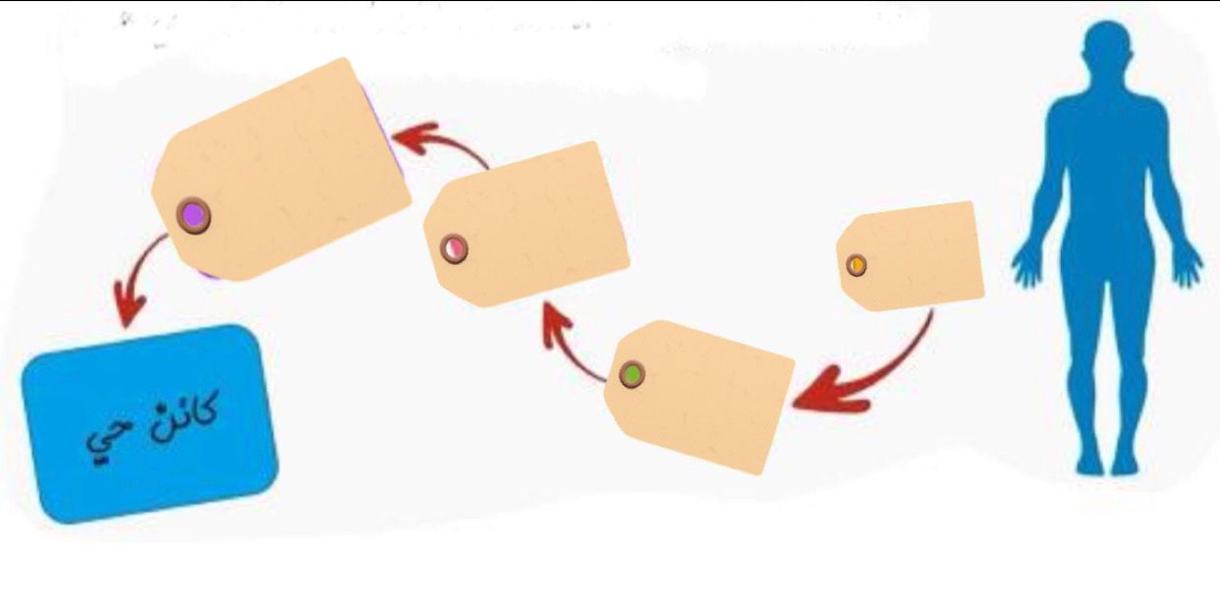

سكرة الشمري

المملكة العربية السعودية
وزارة التعليم
إدارة تعليم منطقة محايل عسير
مدرسة ابتدائية قضريمة للطفولة المبكرة
اليوم: الثلاثاء
التاريخ: 14 / 10/ 1445هـ
20

20

20

20

اختبار منتصف الفصل الدراسي الأول مادة العلوم للصف الرابع ابتدائي للعام الدراسي 1447هـ
اسم الطالبة: ................................................................. الصف: ..........................


السؤال الأول: اختار الإجابة الصحيحة

1- أصغر وحدة في بناء المخلوقات الحية .
أ | الخلية | ب | النملة | ج | الطاولة | د | النبات
2- معظم الخلايا صغير جدًا ولكي نرى الخلايا نحتاج إلي
أ | عدسة | ب | مجهر | ج | نظارة | د | شاشة
3- الحيوانات اللافقاريات التي لها جلد يحمل أشواك .
أ | الثديات | ب | الاسفنجيات | ج | الديدان | د | شوكيات الجلد
4- يقسم العلماء ممالك المخلوقات الحية إلى .
أ | ست ممالك | ب | 44 مملكة | ج | عشر ممالك | د | 12 مملكة
5- الصفة التي تميز مملكة النباتات أنها
أ | قادرة على الحركة | ب | تصنع غذاءها بنفسها | ج | وحيدة الخلية | د | جميلة



السؤال الثاني: اضع علامة او امام العبارات التالية
- السيارة مخلوق حي .
- لون الشعر صفة موروثة .
- الرخويات هي اللافقاريات التي تكون أجسامها قاسية .
- الحيوانات عديدة الخلايا.

السؤال الثالث:

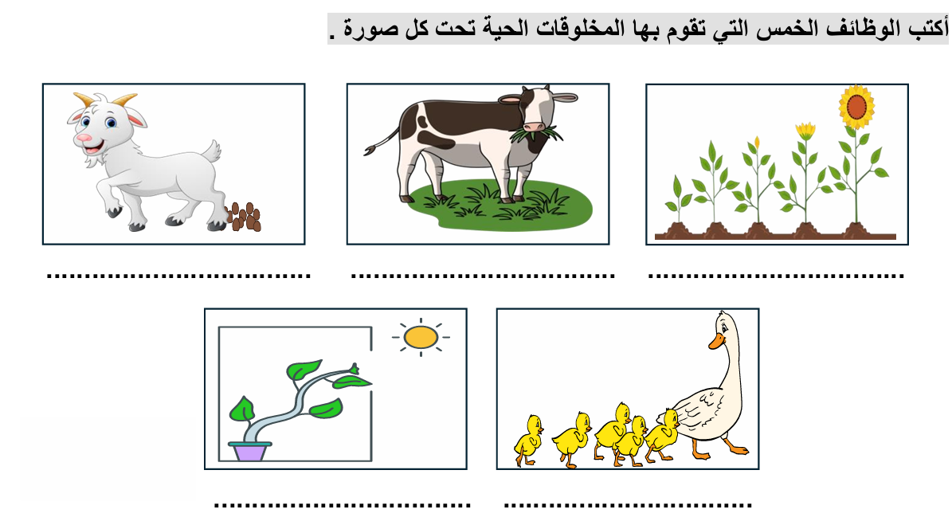

السؤال الخامس : اكملي الفراغات التالية :

مملكة الحيوانات

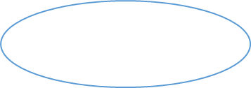


السؤال الخامس : توجد أجزاء في الخلية النباتية لا توجد في الخلية الحيوانية
ضعي إشارة أمام الإجابة الصحيحة
وجه المقارنة | الخلية النباتية | الخلية الحيوانية
بلاستيدات خضراء
جدار الخلية

انتهت الاسئلة
دعواتي لكن بالتوفيق والنجاح
المعلمة: معيضه القرني


المملكة العربية السعودية
وزارة التعليم
الإدارة العامة للتعليم بمنطقة تبوك

الصف :
المـادة :
اليوم :
التاريخ : / / 1447 هـ

اختبار ( الفترة الاولى ) مادة العلوم للصف الرابع الفصل الدراسي الأول لعام 1447 هـ

20

اسم الطالبة : ..................................................................................... الدرجة الكلية درجة

السؤال الأول :-

10
أ ) ما المصطلح العلمي المناسب للعبارات التالية :-
( ................................. ) أصغر وحدة في المخلوق الحي .
( ................................. ) انتقال الصفات الوراثية من الآباء إلى الأبناء .
( ................................. ) حيوانات لها عمود فقري .

ب ) نكمل الفراغات التالية ( ست , ثعبان , الأنسجة , الميتوكندريا )
1- ................................. تكون أعضاء .
2- فقاريات في الزواحف ................................. .
3- تصنف المخلوقات الحية إلى ................................. ممالك .
4- ................................. تزود الخلية بالطاقة .

ج ) نكتب مستويات التنظيم في الخلايا حسب تنظيمها :-

......................

......................

......................

......................

يتبع

السؤال الثاني :-

10

أ ) / نضع أشاره ( √ ) أمام العبارات الصحيحة وأشاره ( Χ ) أمام الخاطئة :
1- تعود الأصداف إلى حيوانات لا فقارية تسمى الرخويات (.............)
2- المملكة تضم أكبر عدد من المخلوقات الحية (.............)
3- الخفاش يصنف في الثديات رغم أنه يطير (.............)
4- الحراشف تغطي أجسام الطيور (.............)

ب ) في الجدول التالي نحدد مكونات الخلية الحيوانية والخلية النباتية :-
الاجزاء | الخلية الحيوانية | الخلية النباتية
جدار خلوي | ......................................................................... | .........................................................................
النواه | ......................................................................... | .........................................................................
البلاستيدات الخضراء | ......................................................................... | .........................................................................

انتهت الاسئلة
تمنياتي لكن بالنجاح والتوفيق

ج ) نصل العمود ( أ ) بما يناسبه في العمود ( ب )

1 – البرمائيات | ................ | أ – تمتلك لوامس لاسعة
2- الاسماك | ................ | ب- العناكب
3- مجموعة المفصليات | ................ | ج- يغطي جلدها القشور والغضاريف
4- اللاسعات | ................ | د- تقضي حياتها بين الماء واليابسة

انتهت الاسئلة

المملكة العربية السعودية
وزارة التعليم
الإدارة العامة للتعليم بجدة
مدرسة الابتدائية الأولى

اختبار منتصف العام الدراسي الأول لمادة العلوم الصف الرابع الابتدائي 1447ه
اسم الطالبة:................................................... الصف: الرابع/
السؤال الأول:
اختاري الإجابة الصحيحة:
1- أي الأجزاء التالية يوجد في الخلية النباتية فقط:
أ- | الميتوكوندريا | ب- | البلاستيدات
ج- | الغشاء الخلوي | د- | الكروموسوم
2- جميع الخلايا النباتية:
أ- | تشبه الصناديق | ب- | تؤدي الوظيفة نفسها
ج- | بيضية الشكل | د- | لا تحتوي على كلوروفيل
3- أي مما يلي يشمل أكثر عدداً من الأنواع:
أ- | المملكة | ب- | الشعبة
ج- | الطائفة | د- | الرتبة
4- أي الممالك التالية يصنع جميع أفرادها غذائه بنفسه:
أ- | الفطريات | ب- | الطلائعيات
ج- | البكتيريا | د- | النباتات
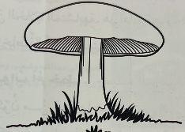
5- فيم يختلف المشروم عن النباتات:

أ- | لا يستطيع صنع غذائه بنفسه | ب- | لا يستطيع الانتقال من مكان إلى آخر
ج- | يحتوي على جدار خلوي | د- | تحتوي خلاياه على انويه
6- تركيب الخلية الذي يساعدها على خزن الماء والغذاء والفضلات هو:
أ- | الفجوات | ب- | الميتوكوندريا
ج- | البلاستيدات | د- | السيتوبلازم
7- أي المجموعات التصنيفية التالية يكون أفرادها متشابهين كثيراً في الشكل:
أ- | المملكة | ب- | الشعبة
ج- | الطائفة | د- | النوع
8- أي الحيوانات التالية من اللافقاريات؟
أ- | النسر | ب- | السمكة
ج- | الروبيان | د- | الحية (الثعبان)
يتبع
9- ما الخاصية التي تشترك فيها الرخويات والمفصليات؟
أ- | لها عمود فقري | ب- | ليس لها عمود فقري
ج- | لها هيكل خارجي | د- | غير قادرة على الحركة
10- أي أنواع الرخويات تستقر في مكان واحد ولا تتحرك؟
أ- | الحبار | ب- | الأخطبوط
ج- | قنفذ البحر | د- | المحار

السؤال الثاني:
أكملي كلاً من الجمل التالية:
التكاثر – الجهاز الحيوي – نسيج – اللافقاريات – الفقاريات – هيكل خارجي الخلية
- معظم الحيوانات تنتمي إلى مجموعة....................
- الحشرات لها....................صلب يحمي أجسامها.
- أصغر تركيب في المخلوقات الحية هو....................
- تنظم الخلايا المتشابهة لتكون....................يؤدي وظيفة معينه.
- مجموعة الأعضاء التي تعمل معاً لأداء وظيفة معينة في الجسم تسمى....................
- جميع المخلوقات الحية تنتج أفراداً جدداً بـ....................

السؤال الثالث:
- عددي اثنان فقط من كل مما يلي:
- ممالك المخلوقات الحية:  1-...........................................  2-........................................... | - الحيوانات اللافقارية مع ذكر مثال:  1-...........................................  2-...........................................
- وظائف المخلوقات الحية:
1-...........................................
2-...........................................

بالتوفيق مبدعة العلوم
معلمتك الفخورة بكِ
هناء المطيري

السؤال الأول: ضع المصطلح العلمي المناسب للعبارات التالية:-
( الجهاز – الخلية – الأعضاء– الأنسجة – الغذاء )
اسم الطالب : ........................................................
الصف : .......................................................
اختبار مادة العلوم للصف الرابع الابتدائي الفترة الأولى للفصل الدراسي الأول
- .............................. أصغر وحدة في المخلوق الحي .
- .............................. مجموعة من الخلايا المتماثلة .
- .............................. مجموعة الأنسجة تقوم معاً بأداء وظيفة معينة .
4- عندما تجتمع الأعضاء يتكون .............................................. حيوي
السؤال الثاني : فيما يلي تقارن بين الخلية النباتية والخلية الحيوانية :
المقارنة | الخلية الحيوانية | الخلية النباتية
جدار الخلية
السيتوبلازم
البلاستيدات
النواة
السؤال الثاني : اختر الإجابة الصحيحة للعبارات التالية :-
1- اتفق العلماء على تقسيم المخلوقات الحية إلى .................. ممالك ( أ- 3 ب – 5 ج- 6 )
2- ......... هي المجموعة الكبرى التي تصنف إليها المخلوقات الحية ( أ- الطائفة ب- المملكة ج- الشعبة )
3- تضم الشعبة مجموعات أصغر منها تسمى ........ ( أ-رتبة ب- شعبة ج- طائفة )
4- القلب في جسم الإنسان ينقل الدم الى أجزاء الجسم والقلب يعتبر من ( أ- أعضاء ب- جهاز 3- نسيج )
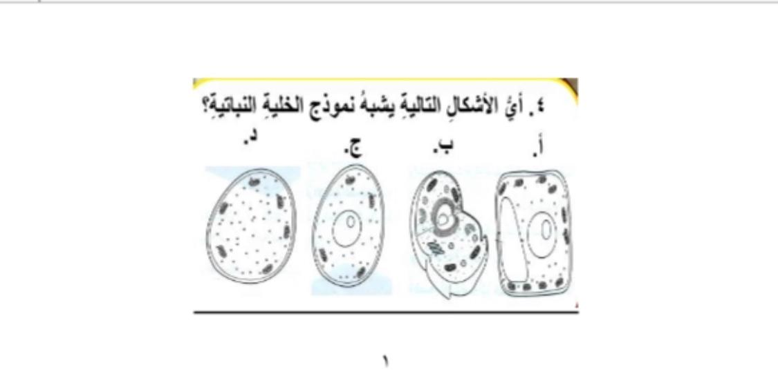
السؤال الثالث : أي الأشكال التالية يشبه نموذج الخلية النباتية ؟

السؤال الرابع : من خلال دراستك لممالك المخلوقات الحية :
- أي الممالك يصنع جميع أفرادها غذاؤه بنفسه؟
...........................................................................................

